Администрация Тутаевского муниципального района

ПОСТАНОВЛЕНИЕ

от 11.01.2023 № 06-п
г. Тутаев

Об утверждении проекта межевания
территории земельных участков с
кадастровыми номерами 76:21:010401:182,
76:21:010401:967, расположенных по
адресу: город Тутаев, МКР Молявинское
поле, улица Дачная

В соответствии со статьями 43, 45 и 46 Градостроительного кодекса Российской Федерации, протоколом общественных обсуждений от 20 декабря 2022г. № 122, заключением от 21 декабря 2022г. о результатах общественных обсуждений по проекту постановления от 10.11.2022 №180 «Об утверждении проекта межевания территории земельных участков с кадастровыми номерами 76:21:010401:182, 76:21:010401:967, расположенных по адресу: город Тутаев, МКР Молявинское поле, улица Дачная», Администрация Тутаевского муниципального района

ПОСТАНОВЛЯЕТ:

1. Утвердить прилагаемый проект межевания территории земельных участков с кадастровыми номерами 76:21:010401:182, 76:21:010401:967, расположенных по адресу: город Тутаев, МКР Молявинское поле, улица Дачная (Приложение 1).
- Контроль за исполнением данного постановления возложить на Заместителя Главы Администрации Тутаевского муниципального района по градостроительным вопросам – начальника управления архитектуры и градостроительства Администрации Тутаевского муниципального района (главного архитектора) – Е.Н.Касьянову.
- Настоящее постановление вступает в силу после его официального опубликования.

Временно исполняющий полномочия
Главы Тутаевского
муниципального района О.В. Низова

Утверждено
постановлением Администрации
Тутаевского муниципального района
от 11.01.2023 № 06-п
СОДЕРЖАНИЕ

ПРОЕКТ МЕЖЕВАНИЯ ТЕРРИТОРИИ

земельных участков с кадастровыми номерами 76:21:010401:182,76:21:010401:967, расположенных по адресу:
город Тутаев, МКР Молявинское поле, улица Дачная

Заказчики: Сустигалов Алексей Анатольевич

Заместитель директора ООО «Фаза» А.М.Фомин

2022 г.
Содержание

№ п/п | Разделы проекта межевания | Номера листов
1 | 2 | 3
1 | Основная часть | 3
1.1 | Общая часть | 4
1.1.1 | Задачи проекта межевания территории земельных участков | 5
1.2 | Формирование, наименование, основные характеристики и  назначение планируемых земельных участков | 5
1.3 | Исходные данные для подготовки проекта межевания | 6
1.4 | Сведения об образуемом земельном участке и его частях | 7
1.5 | Координаты поворотных точек границ образуемых земельных участков | 8
1.6 | Заключение о соответствии разработанной документации требованиям законодательства о градостроительной деятельности | 9
2 | Основная часть | 12
2.1 | Чертеж межевания территории | 13
2.2 | Чертеж межевания территории | 14
3 | Материалы по обоснованию | 15
3.1 | Чертеж материалов по обоснованию проекта межевания территории | 16

- Основная часть

  - Общая часть

Проект межевания территории земельных участков с кадастровыми номерами 76:21:010401:182,76:21:010401:967, расположенных по адресу: город Тутаев, МКР Молявинское поле, улица Дачная, разработан в виде отдельного документа в соответствии с Постановлением Администрации Тутаевского муниципального района № 724-п от 06.10.2022 г.

Нормативно-правовая база разработки градостроительной документации:
- "Градостроительный кодекс Российской Федерации" №190-ФЗ от 29.12.2004г. (ред. от 14.07.2022 г.);
- "Земельный кодекс Российской Федерации" №136-ФЗ от 25.10.2001г. (ред. от 14.07.2022 г.);
- Федеральный закон «О кадастровой деятельности» № 221-ФЗ от 24.07.2007 г.;
- Генеральный план городского поселения Тутаев Тутаевского муниципального района Ярославской области, утвержденный Решением Муниципального совета городского поселения Тутаев № 103 от 17.06.2021 г.;
- Правила землепользования и застройки городского поселения Тутаев Тутаевского муниципального района Ярославской области, утвержденные Решением Муниципального совета городского поселения Тутаев № 133 от 17.02.2022 г.;
- СП 42.13330.2016. «Свод правил. Градостроительство. Планировка и застройка городских и сельских поселений. Актуализированная редакция СНиП 2.07.01-89*» утвержденный Приказом Минстроя России № 1034/пр от 30.12.2016 г.;
- Требования государственных стандартов, соответствующих норм, правил и иных документов;
- Иные законодательные акты Российской Федерации, Ярославской области, Тутаевского муниципального района в сфере градостроительного планирования.

Состав и содержание Проекта соответствуют статье 43 Градостроительного кодекса Российской Федерации и Техническому заданию на проектирование.

    - Задачи проекта межевания территории
К задачам проекта межевания территории относятся:
- определение зоны планируемого к размещению объектов в соответствии с документами территориального планирования;
- определение границ формируемых земельных участков, предоставляемого юридическим и физическим лицам для использования, либо строительства планируемых к размещению объектов;
- определение в соответствии с нормативными требованиями площадей земельных участков.
  - Формирование, наименование, основные характеристики
и назначение планируемых земельных участков
Межевание территории осуществляется применительно к территории, расположение которой предусмотрено проектом в границах кадастрового квартала: 76:21:010401. Земельные участки с кадастровыми номерами 76:21:010401:182,76:21:010401:967, расположенных по адресу: город Тутаев, МКР Молявинское поле, улица Дачная
В результате проекта межевания территории образованы земельные участки путем перераспределения границ земельных участков с кадастровыми номерами76:21:010401:182,76:21:010401:967 и земель неразграниченной государственной собственности.
Согласно «Правилам землепользования и застройки городского поселения Тутаев Ярославской области» и «Генеральному плану городского поселения Тутаев Ярославской области»образуемые участки располагаются в зоне:«Зона застройки индивидуальными жилыми домами» (Ж-1), категория земель: «земли населенных пунктов»:
-76:21:010401:ЗУ1, площадь земельного участка 1000 м², вид разрешенного использования - «Для индивидуального жилищного строительства (2.1)»;
- 76:21:010401:ЗУ2, площадь земельного участка 612 м², вид разрешенного использования - «Для индивидуального жилищного строительства (2.1)»;
- 76:21:010401:ЗУ3, площадь земельного участка 8909 м², вид разрешенного использования - «Земельные участки (территории) общего пользования (12.0)».

На территории формирующихся земельных участков объектов культурного наследия, границ лесничеств, лесопарков, участков лесничеств, лесных кварталов, лесотаксационных выделов или частей лесотаксационных выделов, а так же индивидуально для образуемых участков76:21:010401:ЗУ1 и 76:21:010401:ЗУ2- особо охраняемых природных территорий, не расположено.
На земельном участке 76:21:010401:ЗУ3 расположены Зоны с особыми условиями использования территории:
ЗОУИТ76:00-6.213 - Водоохранная зона, Часть водоохранной зоны Горьковского водохранилища;
ЗОУИТ76:00-6.214 - Прибрежная защитная полоса, Зона охраны природных объектов, Часть прибрежной защитной полосы Горьковского водохранилища.
Проект межевания не содержит предложений по установлению границ зон действия публичных сервитутов.
  - Исходные данные для подготовки проекта межевания

№ п/п | Наименование документа | Реквизиты документа
1 | 2 | 3
1 | Постановление Администрации ТМР | № 724-п от 06.10.2022 г.
2 | Правила землепользования и застройки городского поселения Тутаев Ярославской области | Утвержден Решением Муниципального совета городского поселения Тутаев  № 133 от 17.02.2022г.
3 | Генеральный план городского поселения Тутаев Ярославской области | Утвержден Решением Муниципального совета городского поселения Тутаев  № 103 от 17.06.2021 г.
4 | Сведения государственного кадастра недвижимости (ГКН) о земельных участках, границы которых установлены в соответствии с требованиями земельного законодательства | КПТ

  - Сведения об образуемых земельных участков и его частях
1Список образуемых земельных участков:
№ п/п | Номер земельного участка | Номер кадастрового квартала | Площадь участка в соответствии с проектом межевания, м². | Сведения о правах | Вид разрешенного использования в соответствии с проектом межевания (разрешенное использование) | Категория земель | Местоположе-ние земельного участка
1 | 2 | 3 | 4 | 5 | 6 |  | 7
1 | 76:21:010401:ЗУ1 | 76:21:010401 | 1000 | Сведения отсутствуют | Для индивидуального жилищного строительства (2.1) | земли населен-ных пунктов | город Тутаев, МКР Молявинское поле, улица Дачная
2 | 76:21:010401:ЗУ1 | 76:21:010401 | 612 | Сведения отсутствуют | Для индивидуального жилищного строительства (2.1) | земли населен-ных пунктов | город Тутаев, МКР Молявинское поле, улица Дачная
3 | 76:21:010401:ЗУ3 | 76:21:010401 | 8909 | Сведения отсутствуют | Земельные участки (территории) общего пользования (12.0) | земли населен-ных пунктов | город Тутаев, МКР Молявинское поле, улица Дачная

2 Сведения о частях границ образуемого земельного участка (начало):
Обозначение части границы |  | Горизонтальное проложение (S), м | Описание прохождения части границы
от т. | до т.
1 | 2 | 3 | 4
Участок № 1 с к.н. 76:21:010401:ЗУ1
Н1 | Н2 | 3.29 | по меже
Н2 | Н3 | 6.65 | по меже
Н3 | Н4 | 1.96 | по меже
Н4 | Н5 | 1.05 | по меже
Н5 | Н6 | 17.06 | по меже
Н6 | Н7 | 35.29 | по меже
Н7 | Н8 | 26.77 | по меже
Н8 | Н9 | 1.61 | по меже
Н9 | Н10 | 11.98 | по меже
Н10 | Н11 | 2.34 | по меже
Н11 | Н12 | 3.07 | по меже
Н12 | Н13 | 2.87 | по меже
Н13 | Н1 | 15.16 | по меже
Участок № 2 с к.н. 76:21:010401:ЗУ2
Н1 | Н2 | 26.77 | по меже
Н2 | Н3 | 22.69 | по меже
Н3 | Н4 | 2.03 | по меже
Н4 | Н5 | 19.98 | по меже
Н5 | Н6 | 4.33 | по меже
Н6 | Н1 | 23.34 | по меже
Участок № 3 с к.н. 76:21:010401:ЗУ3
Н1 | Н2 | 14.33 | по меже
Н2 | Н3 | 44.08 | по меже
Н3 | Н4 | 8.23 | по меже
Н4 | Н5 | 41.67 | по меже
Н5 | Н6 | 2.73 | по меже
Н6 | Н7 | 2.01 | по меже
Н7 | Н8 | 30.82 | по меже
Н8 | Н9 | 27.36 | по меже
Н9 | Н10 | 30.01 | по меже
Н10 | Н11 | 28.35 | по меже
Н11 | Н12 | 31.22 | по меже
Н12 | Н13 | 22.38 | по меже
Н13 | Н14 | 5.02 | по меже
Н14 | Н15 | 28.55 | по меже
Н15 | Н16 | 27.99 | по меже
Н16 | Н17 | 5.12 | по меже
Н17 | Н18 | 14.98 | по меже
Н18 | Н19 | 7.58 | по меже
Н19 | Н20 | 21.05 | по меже
Н20 | Н21 | 4.67 | по меже
Н21 | Н22 | 42.34 | по меже
Н22 | Н23 | 29.99 | по меже
Н23 | Н24 | 29.31 | по меже
Н24 | Н25 | 4.65 | по меже
Н25 | Н26 | 30.59 | по меже
Н26 | Н27 | 26.11 | по меже
Н27 | Н28 | 4.35 | по меже
Н28 | Н29 | 30.37 | по меже
Н29 | Н30 | 8.74 | по меже
Н30 | Н31 | 13.49 | по меже
Н31 | Н32 | 26.16 | по меже
Н32 | Н33 | 16.09 | по меже
Н33 | Н34 | 10.96 | по меже
Н34 | Н35 | 6.00 | по меже
Н35 | Н36 | 10.00 | по меже
Н36 | Н37 | 40.02 | по меже
Н37 | Н38 | 9.74 | по меже
Н38 | Н39 | 20.33 | по меже
Н39 | Н40 | 61.81 | по меже
Н40 | Н41 | 0.51 | по меже
Н41 | Н42 | 6.26 | по меже
Н42 | Н43 | 35.47 | по меже
Н43 | Н44 | 2.13 | по меже
Н44 | Н45 | 3.07 | по меже
Н45 | Н46 | 8.23 | по меже
Н46 | Н47 | 2.03 | по меже
Н47 | Н48 | 22.69 | по меже
Н48 | Н49 | 35.29 | по меже
Н49 | Н50 | 2.26 | по меже
Н50 | Н51 | 20.66 | по меже
Н51 | Н52 | 32.33 | по меже
Н52 | Н53 | 29.10 | по меже
Н53 | Н54 | 30.99 | по меже
Н54 | Н55 | 30.10 | по меже
Н55 | Н56 | 28.13 | по меже
Н56 | Н57 | 15.12 | по меже
Н57 | Н58 | 14.82 | по меже
Н58 | Н59 | 97.97 | по меже
Н59 | Н60 | 38.92 | по меже
Н60 | Н1 | 39.67 | по меже

  - Координаты поворотных точек границ
образуемого земельного участка
№ точки | Координаты
 | Х | Y
76:21:010401:ЗУ1
Н1 | 403746.26 | 1305888.80
Н2 | 403746.49 | 1305892.08
Н3 | 403746.95 | 1305898.71
Н4 | 403746.99 | 1305900.67
Н5 | 403747.16 | 1305901.70
Н6 | 403748.35 | 1305918.72
Н7 | 403713.16 | 1305921.45
Н8 | 403711.97 | 1305894.71
Н9 | 403713.58 | 1305894.56
Н10 | 403725.48 | 1305893.23
Н11 | 403725.28 | 1305890.90
Н12 | 403728.34 | 1305890.72
Н13 | 403731.18 | 1305890.37
Н1 | 403746.26 | 1305888.80
76:21:010401:ЗУ2
Н1 | 403711.97 | 1305894.71
Н2 | 403713.16 | 1305921.45
Н3 | 403690.54 | 1305923.21
Н4 | 403690.33 | 1305921.19
Н5 | 403689.03 | 1305901.25
Н6 | 403688.74 | 1305896.93
Н1 | 403711.97 | 1305894.71
76:21:010401:ЗУ3
Н1 | 404078.35 | 1306069.10
Н2 | 404077.98 | 1306083.43
Н3 | 404039.36 | 1306062.18
Н4 | 404032.12 | 1306058.27
Н5 | 403995.41 | 1306038.55
Н6 | 403993.94 | 1306040.85
Н7 | 403992.23 | 1306039.80
Н8 | 403966.55 | 1306022.76
Н9 | 403943.72 | 1306007.68
Н10 | 403918.73 | 1305991.07
Н11 | 403895.10 | 1305975.41
Н12 | 403869.01 | 1305958.26
Н13 | 403850.08 | 1305946.33
Н14 | 403852.93 | 1305942.20
Н15 | 403829.24 | 1305926.27
Н16 | 403804.17 | 1305913.82
Н17 | 403799.21 | 1305915.09
Н18 | 403787.20 | 1305924.05
Н19 | 403783.06 | 1305930.40
Н20 | 403762.02 | 1305931.12
Н21 | 403757.35 | 1305931.28
Н22 | 403715.01 | 1305931.89
Н23 | 403685.19 | 1305935.09
Н24 | 403655.93 | 1305936.79
Н25 | 403656.47 | 1305941.41
Н26 | 403625.97 | 1305943.78
Н27 | 403599.94 | 1305945.80
Н28 | 403595.60 | 1305946.03
Н29 | 403565.32 | 1305948.33
Н30 | 403557.00 | 1305951.01
Н31 | 403547.93 | 1305961.00
Н32 | 403531.75 | 1305981.56
Н33 | 403515.81 | 1305979.34
Н34 | 403521.99 | 1305970.29
Н35 | 403525.45 | 1305965.39
Н36 | 403531.21 | 1305957.21
Н37 | 403554.32 | 1305924.54
Н38 | 403564.05 | 1305924.97
Н39 | 403584.36 | 1305925.93
Н40 | 403646.07 | 1305922.33
Н41 | 403646.58 | 1305922.31
Н42 | 403646.80 | 1305928.57
Н43 | 403682.18 | 1305926.02
Н44 | 403682.15 | 1305923.89
Н45 | 403682.11 | 1305920.82
Н46 | 403690.33 | 1305921.19
Н47 | 403690.54 | 1305923.21
Н48 | 403713.16 | 1305921.45
Н49 | 403748.35 | 1305918.72
Н50 | 403750.18 | 1305920.04
Н51 | 403770.44 | 1305915.99
Н52 | 403799.81 | 1305902.47
Н53 | 403825.47 | 1305916.20
Н54 | 403850.84 | 1305933.99
Н55 | 403875.73 | 1305950.92
Н56 | 403900.80 | 1305963.67
Н57 | 403913.82 | 1305971.36
Н58 | 403926.58 | 1305978.89
Н59 | 404010.95 | 1306028.68
Н60 | 404044.29 | 1306048.76
Н1 | 404078.35 | 1306069.10

  - Заключение о соответствии разработанной документации требованиям законодательства о градостроительной деятельности
Документация по межеванию земельных участков скадастровыминомерами76:21:010401:182,76:21:010401:967, расположенных по адресу: город Тутаев, МКР Молявинское поле, улица Дачная выполнена на основании правил землепользования и застройки в соответствии с требованиями технических регламентов, нормативов градостроительного проектирования, градостроительных регламентов с учетом границ зон с особыми условиями использования территорий.

На территории формирующихся земельных участков объектов культурного наследия, границ лесничеств, лесопарков, участков лесничеств, лесных кварталов, лесотаксационных выделов или частей лесотаксационных выделов, а так же индивидуально для земельных участков 76:21:010401:ЗУ1 и 76:21:010401:ЗУ2- особо охраняемых природных территорий, не расположено.
На земельном участке 76:21:010401:ЗУ3 расположены Зоны с особыми условиями использования территории:
ЗОУИТ76:00-6.213 - Водоохранная зона, Часть водоохранной зоны Горьковского водохранилища;
ЗОУИТ76:00-6.214 - Прибрежная защитная полоса, Зона охраны природных объектов, Часть прибрежной защитной полосы Горьковского водохранилища.

Проект межевания не содержит предложений по установлению границ зон действия публичных сервитутов.

Ограничения использования земельных участков и объектов капитального строительства на территории зон:
ЗОУИТ 76:00-6.213 - В соответствии со ст. 65 Водного кодекса Российской Федерации от 03 июня 2006 года № 74-ФЗ в границах водоохранных зон запрещается: 1) использование сточных вод в целях регулирования плодородия почв; 2) размещение кладбищ, скотомогильников, объектов размещения отходов производства и потребления, химических, взрывчатых, токсичных, отравляющих и ядовитых веществ, пунктов захоронения радиоактивных отходов; 3) осуществление авиационных мер по борьбе с вредными организмами; 4) движение и стоянка транспортных средств (кроме специальных транспортных средств), за исключением их движения по дорогам и стоянки на дорогах и в специально оборудованных местах, имеющих твердое покрытие; 5) размещение автозаправочных станций, складов горюче-смазочных материалов (за исключением случаев, если автозаправочные станции, склады горюче-смазочных материалов размещены на территориях портов, судостроительных и судоремонтных организаций, инфраструктуры внутренних водных путей при условии соблюдения требований законодательства в области охраны окружающей среды и настоящего Кодекса), станций технического обслуживания, используемых для технического осмотра и ремонта транспортных средств, осуществление мойки транспортных средств; 6) размещение специализированных хранилищ пестицидов и агрохимикатов, применение пестицидов и агрохимикатов; 7) сброс сточных, в том числе дренажных, вод; 8) разведка и добыча общераспространенных полезных ископаемых (за исключением случаев, если разведка и добыча общераспространенных полезных ископаемых осуществляются пользователями недр, осуществляющими разведку и добычу иных видов полезных ископаемых, в границах предоставленных им в соответствии с законодательством Российской Федерации о недрах горных отводов и (или) геологических отводов на основании утвержденного технического проекта в соответствии со статьей 19.1 Закона Российской Федерации от 21 февраля 1992 года N 2395-1 "О недрах"). В границах водоохранной зоны допускается проектирование, строительство, реконструкция, ввод в эксплуатацию, эксплуатация хозяйственных и иных объектов при условии оборудования таких объектов сооружениями, обеспечивающими охрану водных объектов от загрязнения, засорения и истощения вод в соответствии с водным законодательством и законодательством в области охраны окружающей среды;

ЗОУИТ76:00-6.214- В соответствии с Водным кодексом Российской Федерации от 03 июня 2006 года № 74-ФЗ в границах прибрежных защитных полос запрещается: 1) использование сточных вод в целях регулирования плодородия почв; 2) размещение кладбищ, скотомогильников, объектов размещения отходов производства и потребления, химических, взрывчатых, токсичных, отравляющих и ядовитых веществ, пунктов захоронения радиоактивных отходов; 3) осуществление авиационных мер по борьбе с вредными организмами; 4) движение и стоянка транспортных средств (кроме специальных транспортных средств), за исключением их движения по дорогам и стоянки на дорогах и в специально оборудованных местах, имеющих твердое покрытие; 5) размещение автозаправочных станций, складов горюче-смазочных материалов (за исключением случаев, если автозаправочные станции, склады горюче-смазочных материалов размещены на территориях портов, судостроительных и судоремонтных организаций, инфраструктуры внутренних водных путей при условии соблюдения требований законодательства в области охраны окружающей среды и настоящего Кодекса), станций технического обслуживания, используемых для технического осмотра и ремонта транспортных средств, осуществление мойки транспортных средств; 6) размещение специализированных хранилищ пестицидов и агрохимикатов, применение пестицидов и агрохимикатов; 7) сброс сточных, в том числе дренажных, вод; 8) разведка и добыча общераспространенных полезных ископаемых (за исключением случаев, если разведка и добыча общераспространенных полезных ископаемых осуществляются пользователями недр, осуществляющими разведку и добычу иных видов полезных ископаемых, в границах предоставленных им в соответствии с законодательством Российской Федерации о недрах горных отводов и (или) геологических отводов на основании утвержденного технического проекта в соответствии со статьей 19.1 Закона Российской Федерации от 21 февраля 1992 года N 2395-1 "О недрах"). 9) распашка земель; 10) размещение отвалов размываемых грунтов; 11) выпас сельскохозяйственных животных и организация для них летних лагерей, ванн.
Схема земельных участков с кадастровыми номерами 76:21:010401:182, 76:21:010401:967, расположенных по адресу:
Условные обозначения:
город Тутаев, МКР Молявинское поле, улица Дачная, согласно Генеральному плану городского поселения Тутаев
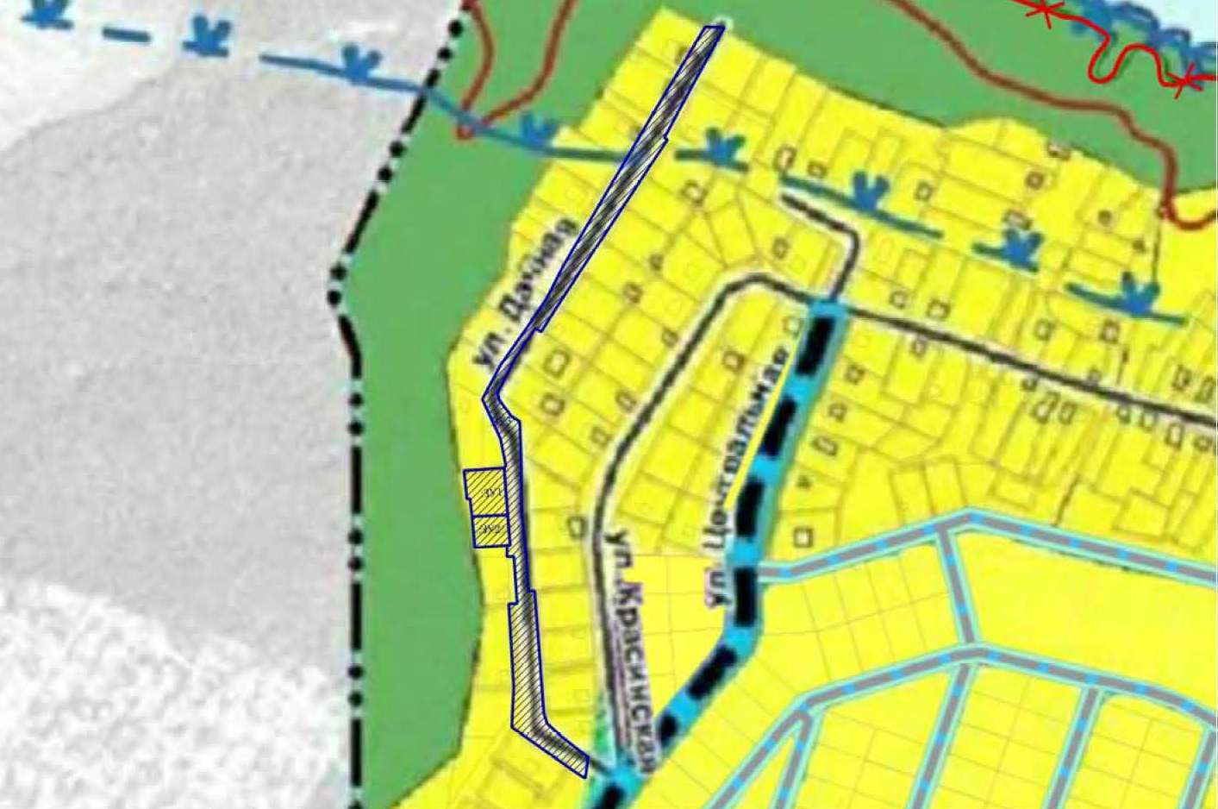
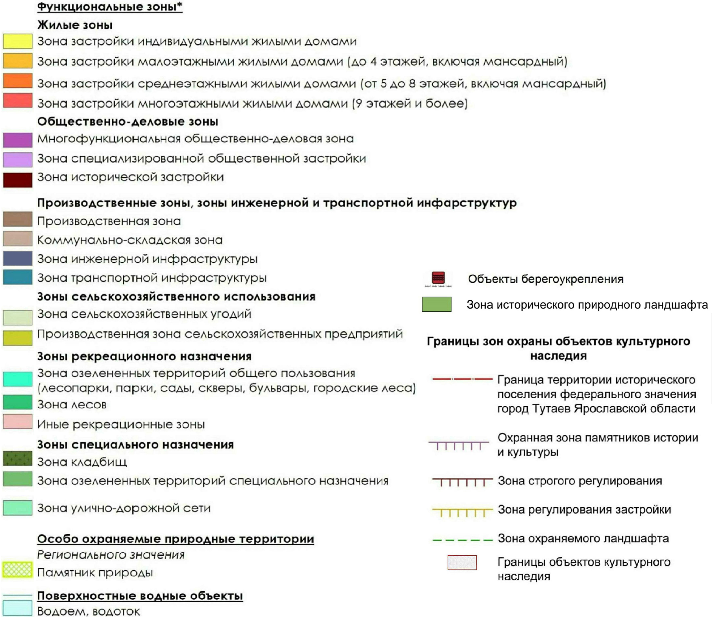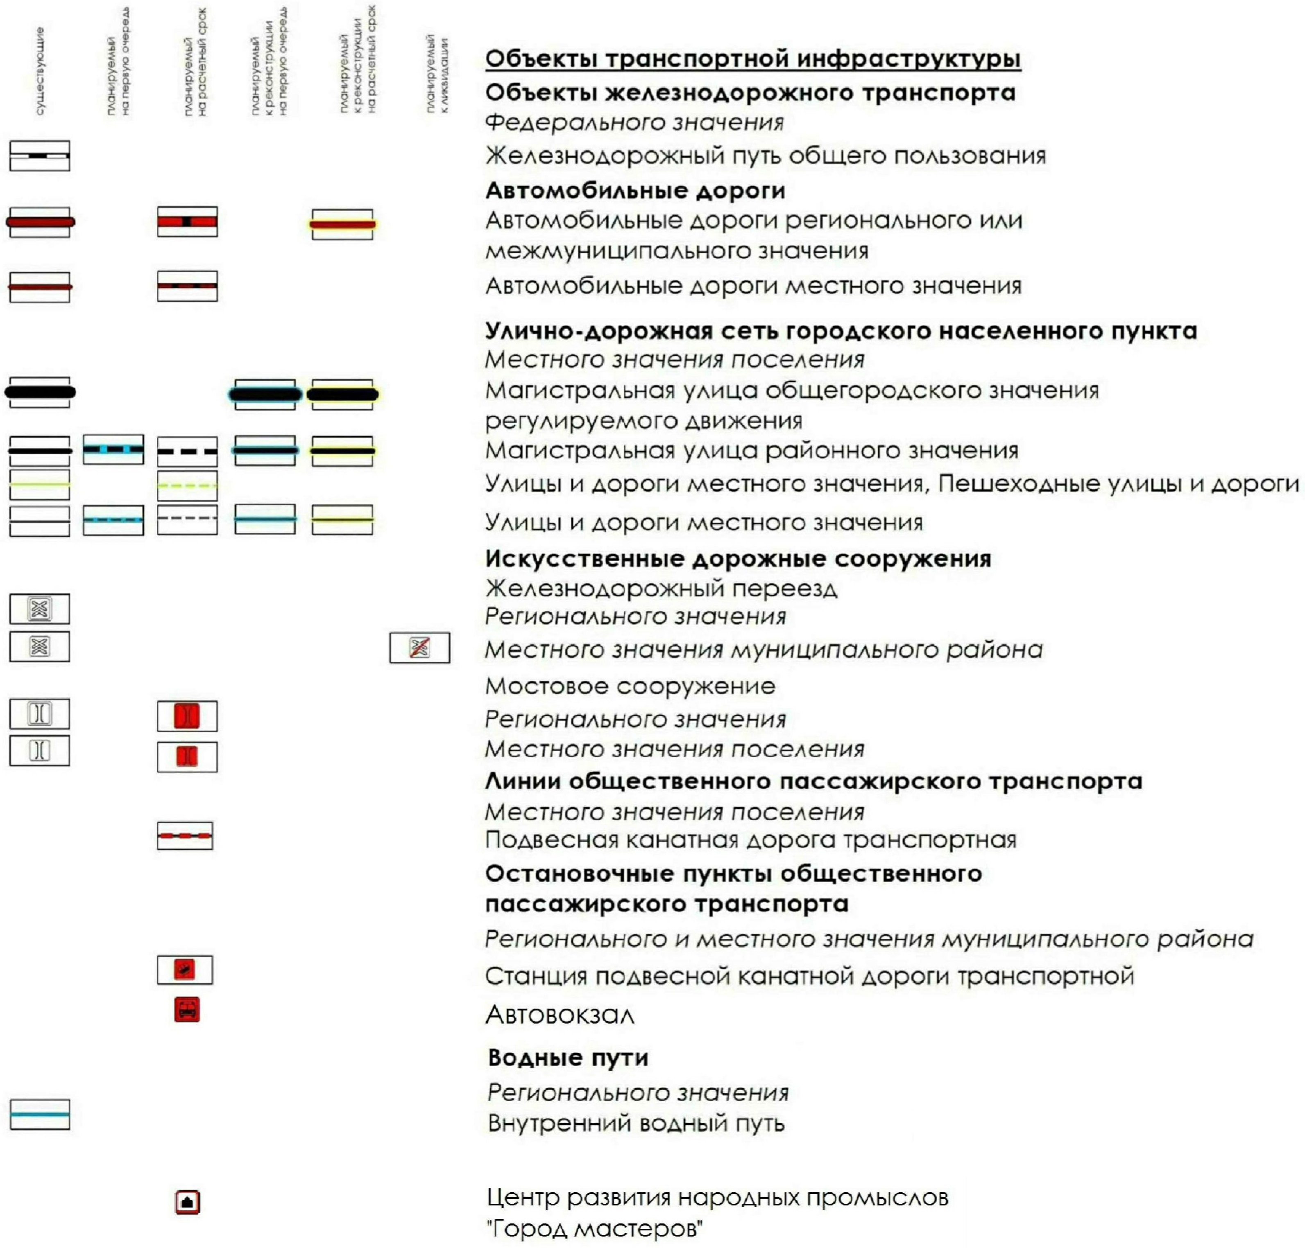
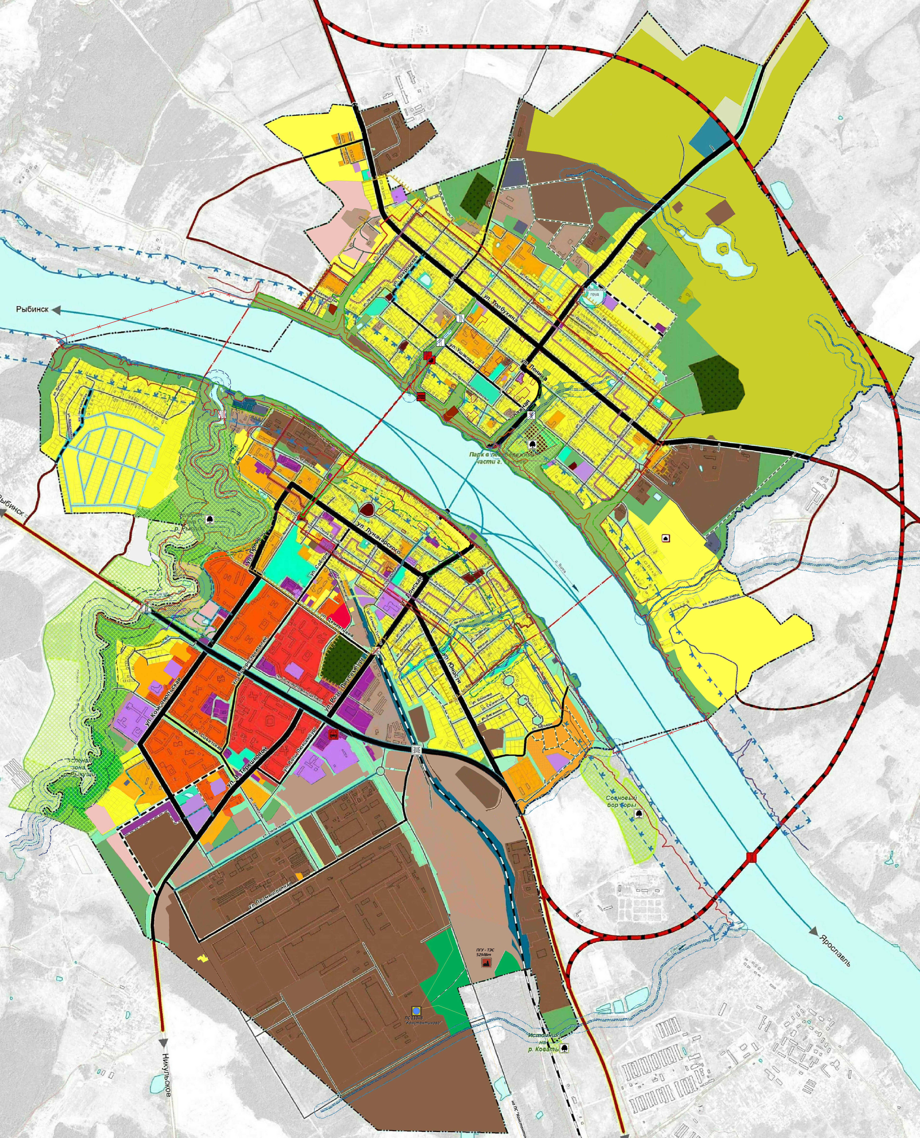
Расположение образуемых земельных участков.

Схема земельных участков с кадастровыми номерами 76:21:010401:182, 76:21:010401:967, расположенных по адресу:
Условные обозначения:
город Тутаев, МКР Молявинское поле, улица Дачная,согласно Правилам землепользования и застройки городского поселения Тутаев
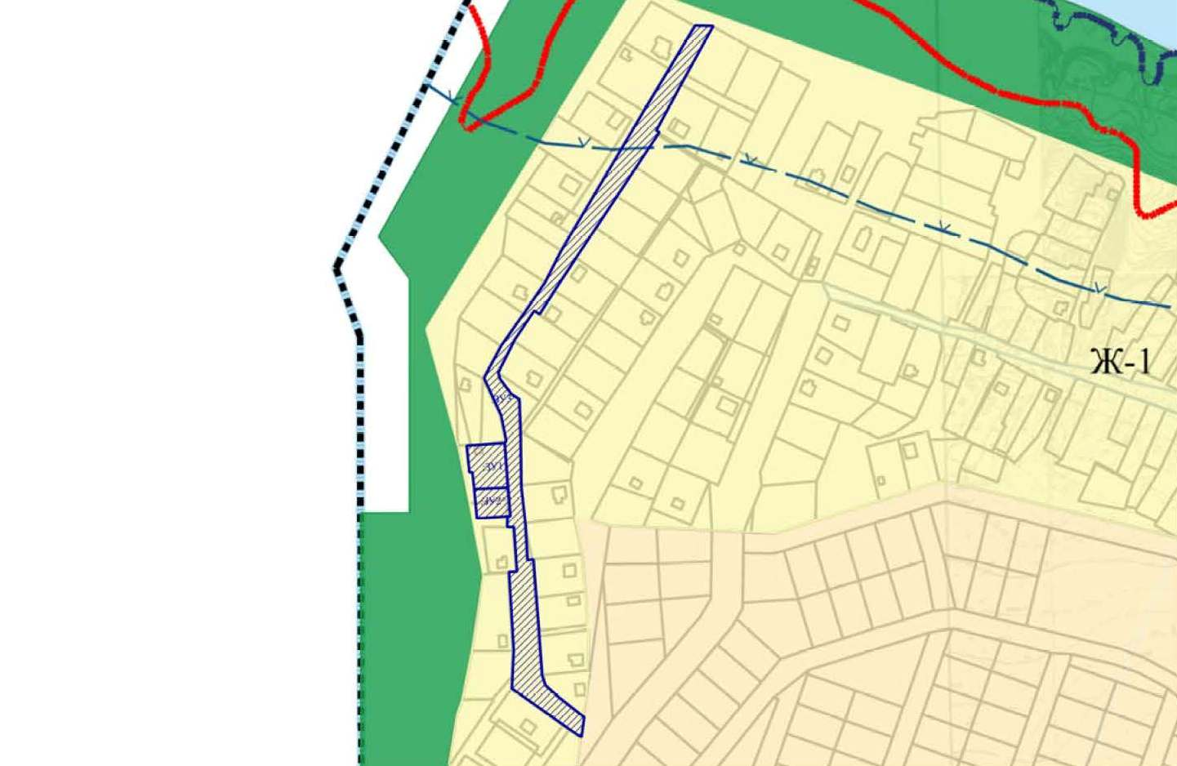
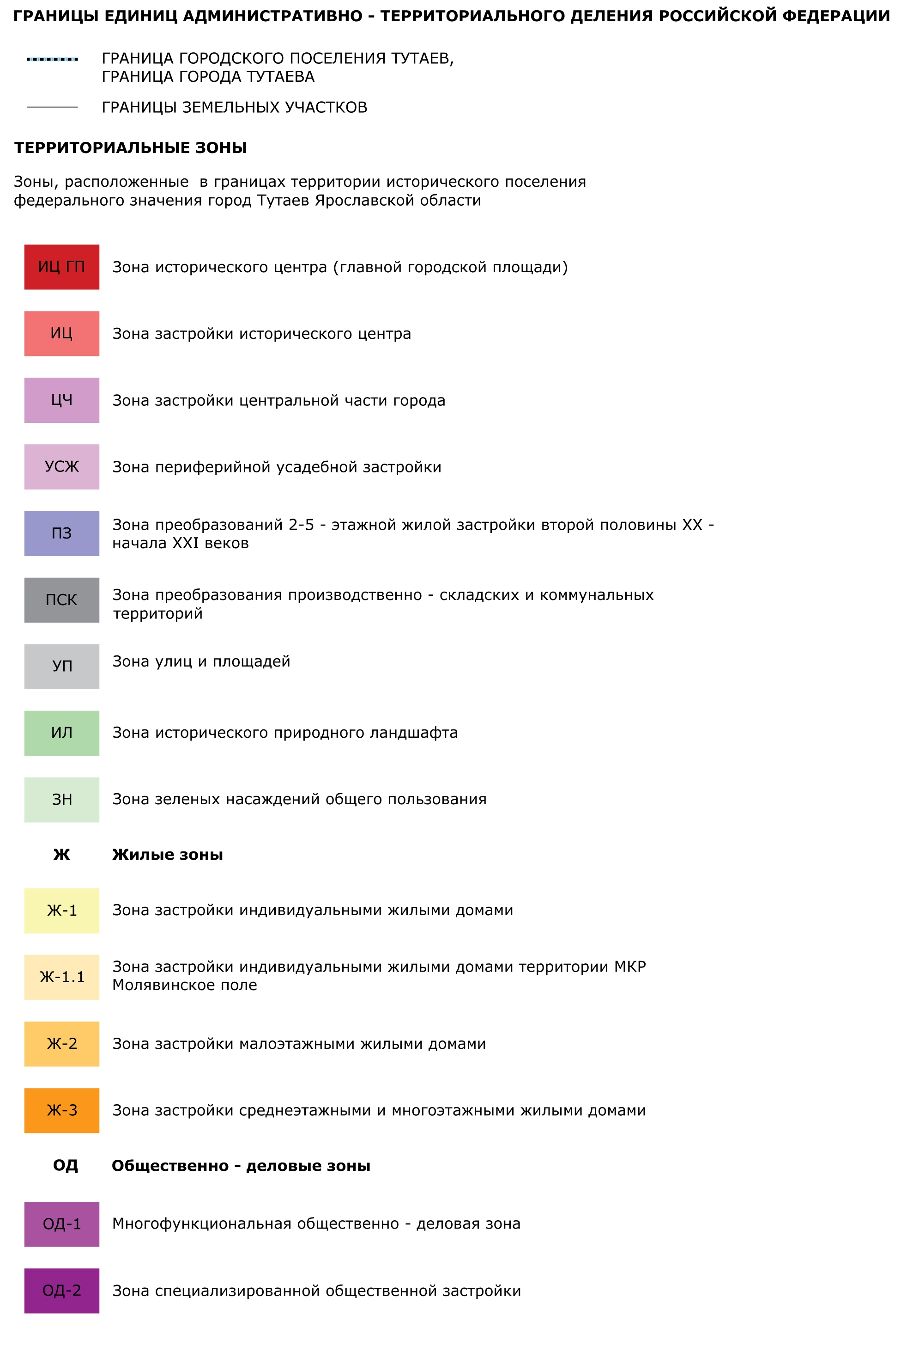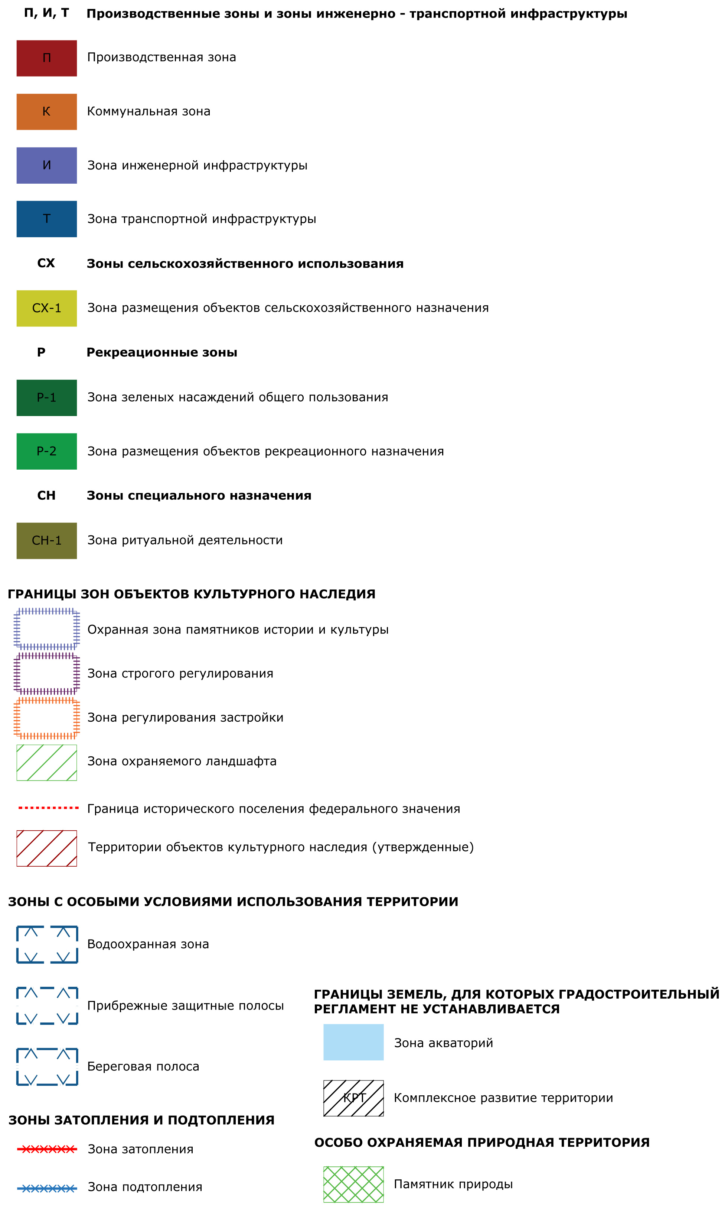
Расположение образуемых земельных участков

2. Основная часть
2.1. Чертеж межевания территории
Проект межевания территории
земельных участков скадастровыминомерами76:21:010401:182,76:21:010401:967, расположенных по адресу: город Тутаев, МКР Молявинское поле, улица Дачная
Основная часть
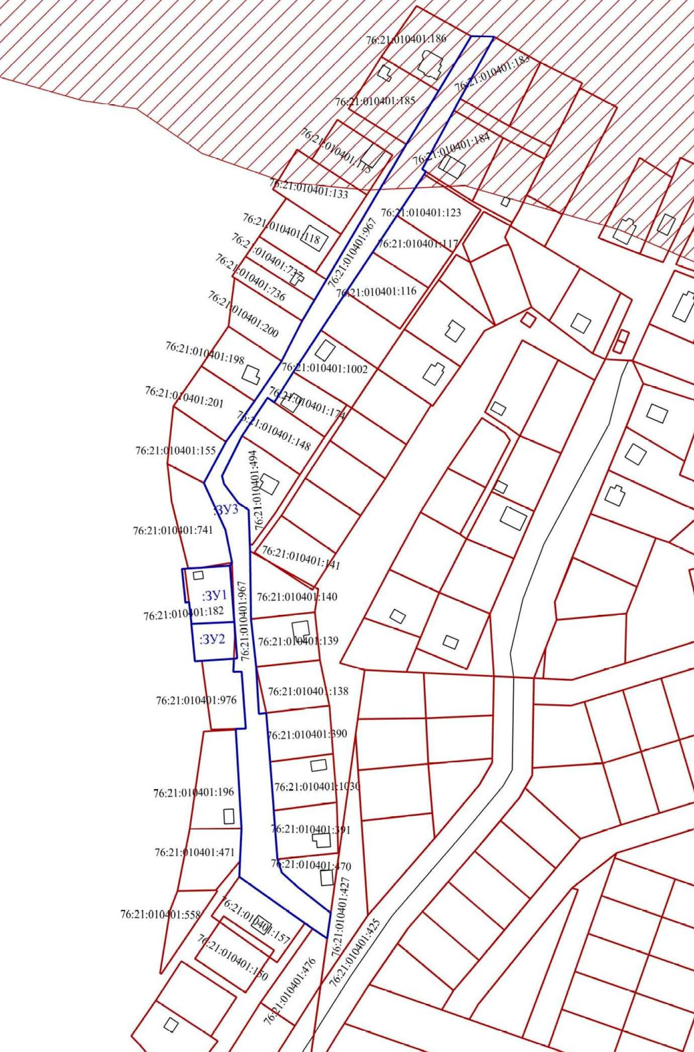 | Условные обозначения:  - граница земельных участков включенных в ЕГРН;  -местоположение существующих объектов капитального строительства;  -граница образуемых земельных участков;  :123-кадастровые номера земельных участков включенных в ЕГРН;  :ЗУ1-кадастровые (условные) номера образуемых земельных;  - ЗОУИТ 76:00-6.214, 76:00-6.213  Зона охраны природных объектов, Часть прибрежной защитной полосы Горьковского водохранилища;  Масштаб б/м

2.2. Чертеж межевания территории
Проект межевания территории
земельных участков скадастровыминомерами76:21:010401:182,76:21:010401:967, расположенныхпоадресу:город Тутаев, МКР Молявинское поле, улица Дачная
Основная часть
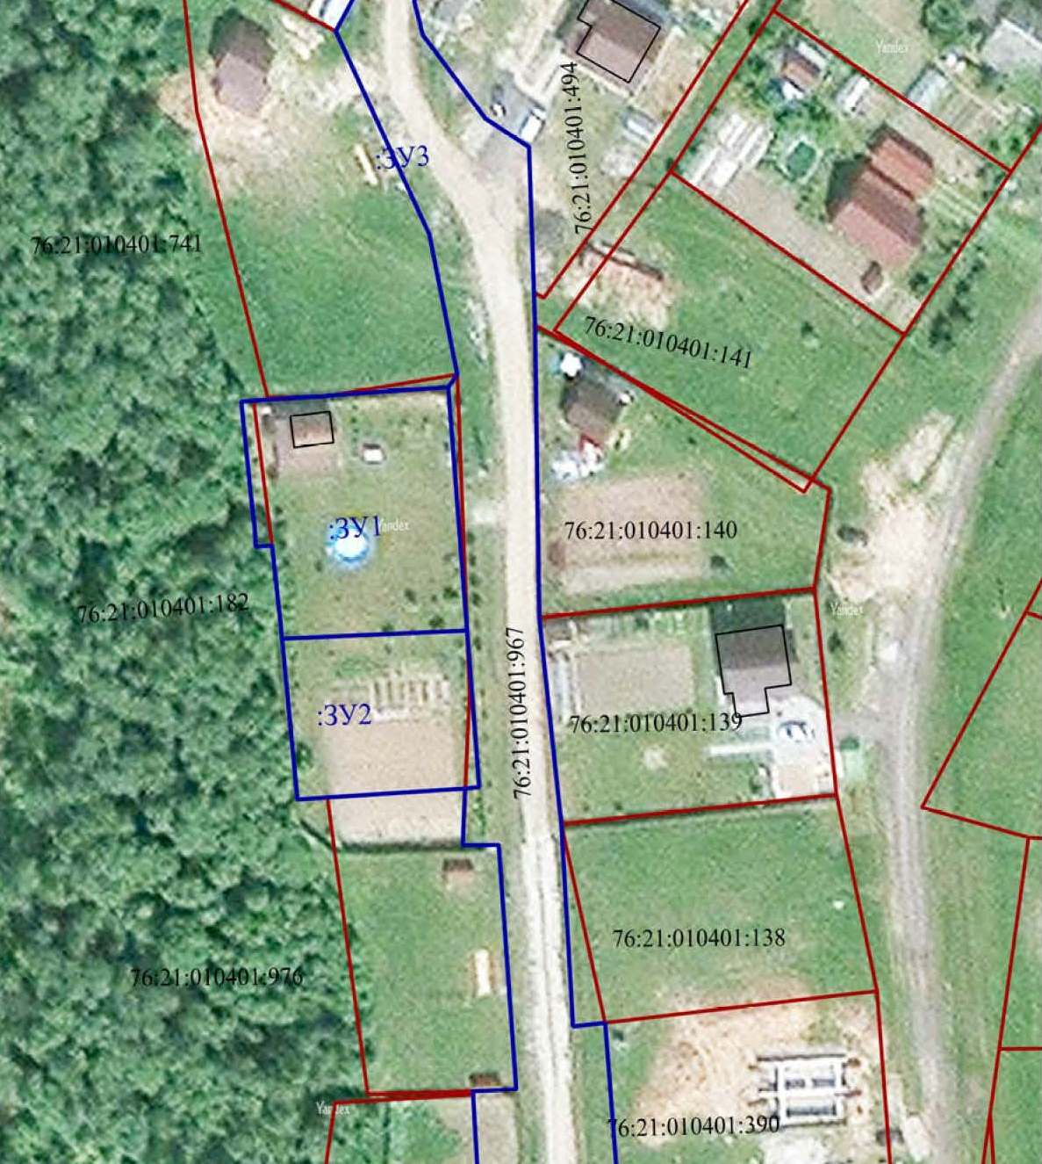 | Условные обозначения:  - граница земельных участков включенных в ЕГРН;  -местоположение существующих объектов капитального строительства;  -граница образуемых земельных участков;  :123-кадастровые номера земельных участков включенных в ЕГРН;  :ЗУ1-кадастровые (условные) номера образуемых земельных;  - ЗОУИТ 76:00-6.214, 76:00-6.213  Зона охраны природных объектов, Часть прибрежной защитной полосы Горьковского водохранилища;  Масштаб 1:1000

3. Материалы по обоснованию

3.1. Чертеж материалов по обоснованию проекта межевания территории
Проект межевания территории

земельных участков скадастровыминомерами76:21:010401:182,76:21:010401:967, расположенных по адресу: город Тутаев, МКР Молявинское поле, улица Дачная

Материалы по обоснованию проекта
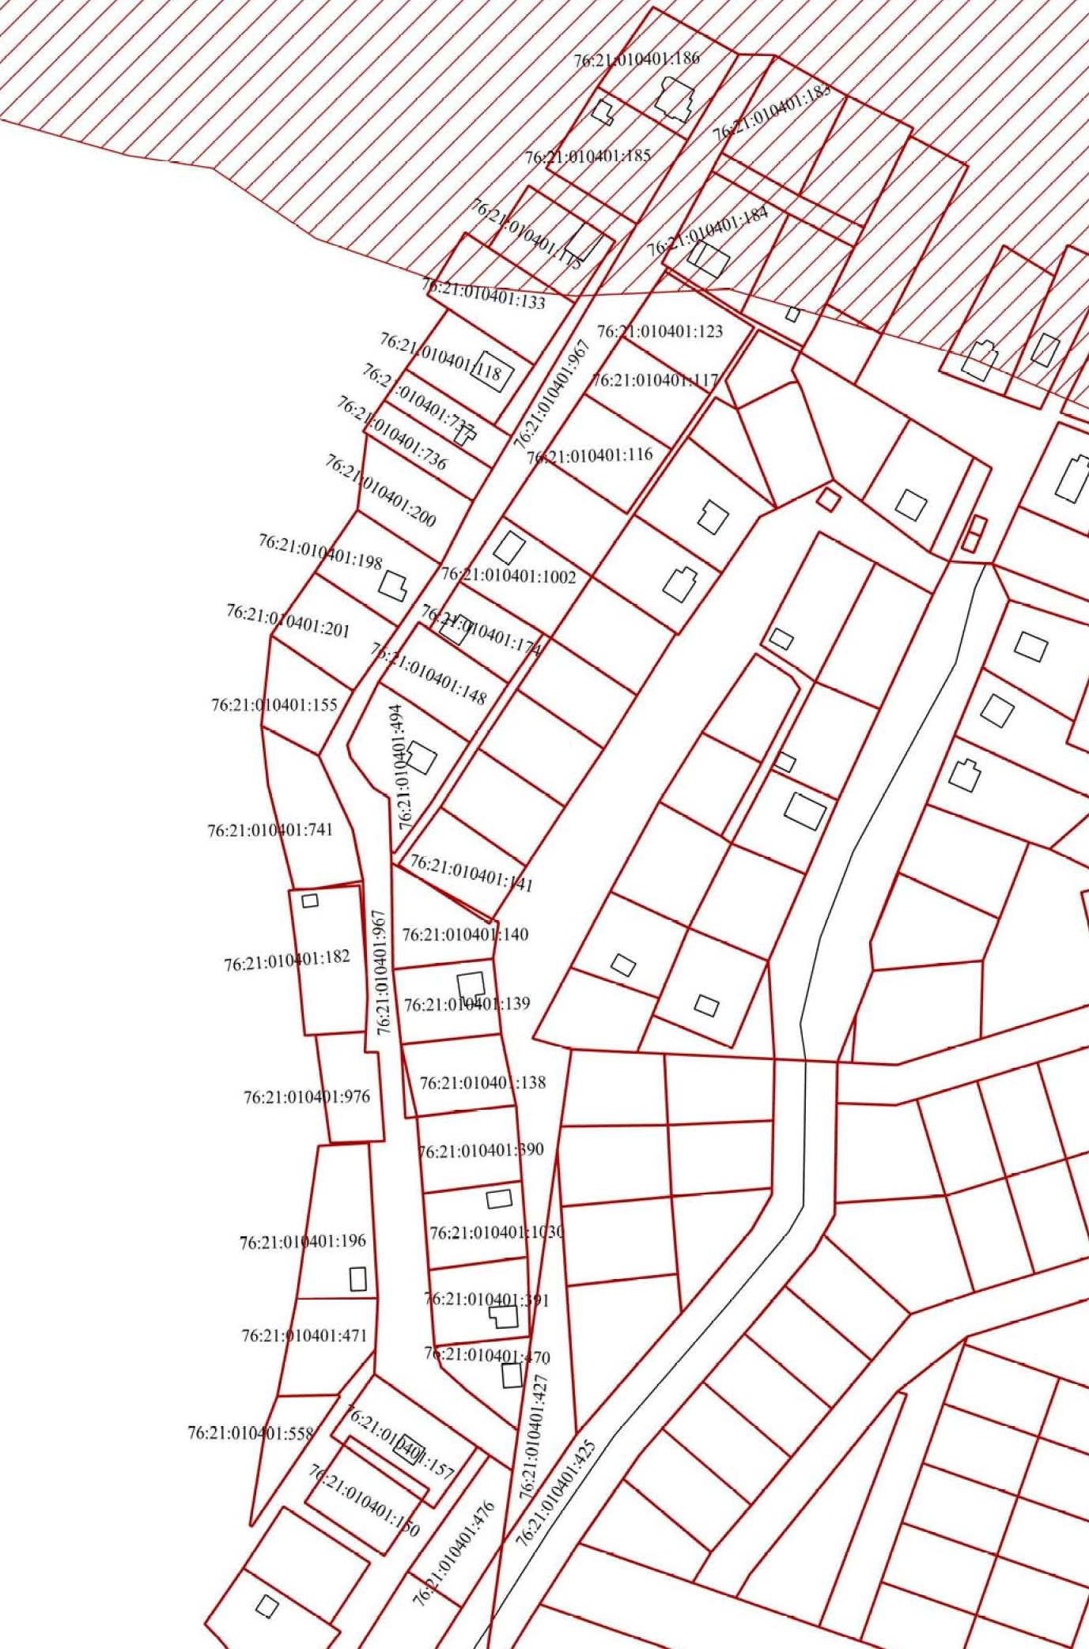 | Условные обозначения:  - граница земельных участков включенных в ЕГРН;  -местоположение существующих объектов капитального строительства;  :123-кадастровые номера земельных участков включенных в ЕГРН;  - ЗОУИТ 76:00-6.214, 76:00-6.213  Зона охраны природных объектов, Часть прибрежной защитной полосы Горьковского водохранилища;  Масштаб б/н

